VARIABLES ALÉATOIRES – Chapitre 2/2

 **Tout le cours sur la loi binomiale en vidéo :** [**https://youtu.be/xMmfPUoBTtM**](https://youtu.be/xMmfPUoBTtM)

**Partie 1 : Coefficients binomiaux**

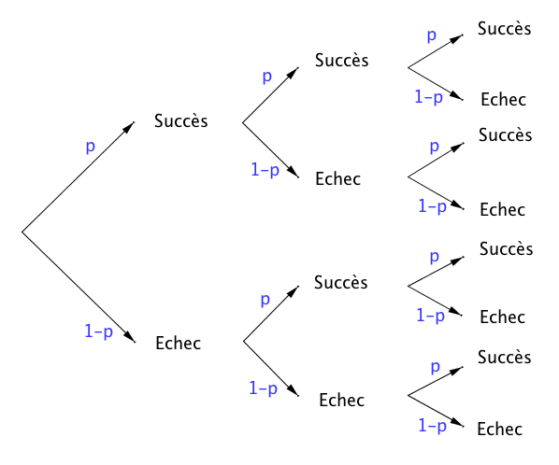

1) Définition et propriétés

Exemple :

 **Vidéo** [**https://youtu.be/-gvlrfFdaS8**](https://youtu.be/-gvlrfFdaS8)

On a représenté dans un arbre de probabilité les issues d'une expérience suivant un schéma de Bernoulli composé de 3 épreuves de Bernoulli de paramètre $p$.

$X$ est la variable aléatoire qui donne le nombre de succès.

Combien existe-t-il de chemins conduisant à 2 succès parmi 3 épreuves ? On dit aussi : « Combien existe-t-il de combinaisons de 2 parmi 3 ? »

* (Succès ; Succès ; Échec)
* (Succès ; Échec ; Succès)
* (Échec ; Succès ; Succès)

Il existe donc trois combinaisons de 2 parmi 3 et on note : $\left(\begin{matrix}3 \\ 2\end{matrix}\right)=3$.

Définition : On réalise une expérience suivant un schéma de Bernoulli de paramètre $n$ et $p$.

On appelle **coefficient binomiale** ou **combinaison de *k* parmi *n***, noté $\left(\begin{matrix}n \\ k\end{matrix}\right)$, le nombre de chemins conduisant à $k$ succès parmi $n$ épreuves sur l'arbre représentant l'expérience.

Propriétés : $\left(\begin{matrix}n \\ 0\end{matrix}\right)=1$ $\left(\begin{matrix}n \\ n\end{matrix}\right)=1$ $\left(\begin{matrix}n \\ 1\end{matrix}\right)=n$ $\left(\begin{matrix}n \\ k\end{matrix}\right)=\left(\begin{matrix}n \\ n-k\end{matrix}\right)$

Démonstrations :

- Il n'y a qu'un seul chemin correspondant à 0 succès parmi $n$ épreuves :

(Échec, Échec, … , Échec)

- Il n'y a qu'un seul chemin correspondant à $n$ succès parmi $n$ épreuves :

(Succès, Succès, … , Succès)

- Il n'y a $n$ chemins correspondant à 1 succès parmi $n$ épreuves :

(Succès, Échec, Échec, … , Échec)

(Échec, Succès, Échec, … , Échec)

(Échec, Échec, Succès, … , Échec)

…

(Échec, Échec, Échec, … , Succès)

- Compter les succès revient à compter les échecs

Exemples :

$\left(\begin{matrix}3 \\ 1\end{matrix}\right)=3$ $\left(\begin{matrix}4 \\ 0\end{matrix}\right)=1$ $\left(\begin{matrix}7 \\ 7\end{matrix}\right)=1$ $\left(\begin{aligned}49 \\ 48\end{aligned}\right)=\left(\begin{aligned}49 \\ 1\end{aligned}\right)=49$

Avec la calculatrice :

Il est possible de vérifier les résultats à l'aide d'une calculatrice. La fonction se nomme "***combinaison***" ou "***nCr***".

Pour calculer $\left(\begin{matrix}25 \\ 24\end{matrix}\right)$, on saisie : 25***combinaison***24 ou 25***nCr***24 suivant le modèle de calculatrice.

Avec un tableur :

La fonction se nomme "***COMBIN***".

Pour calculer $\left(\begin{matrix}25 \\ 24\end{matrix}\right)$, on saisie : =***COMBIN***(25;24)

2) Triangle de Pascal

Propriété du triangle de Pascal : $\left(\begin{matrix}n \\ k\end{matrix}\right)=\left(\begin{matrix}n-1 \\ k-1\end{matrix}\right)+\left(\begin{matrix}n-1 \\ k\end{matrix}\right)$

Démonstration pour $n$ = 5 $,$  $k$ = 3 : $\left(\begin{matrix}5 \\ 3\end{matrix}\right)=\left(\begin{matrix}4 \\ 2\end{matrix}\right)+\left(\begin{matrix}4 \\ 3\end{matrix}\right)$

Il y a deux types de chemins comportant 3 succès parmi 5 épreuves, $\left(\begin{matrix}5 \\ 3\end{matrix}\right)$:

* Ceux qui commencent par un succès : il y en a 2 parmi 4, soit $\left(\begin{matrix}4 \\ 2\end{matrix}\right)$.

En effet, dans l'arbre, il reste à dénombrer 2 succès parmi 4 expériences.

* Ceux qui commencent par un échec : il y en a 3 parmi 4, soit $\left(\begin{matrix}4 \\ 3\end{matrix}\right)$.

En effet, dans l'arbre, il reste à dénombrer 3 succès parmi 4 expériences.

Ces deux types de chemins sont disjoints, donc : $\left(\begin{matrix}5 \\ 3\end{matrix}\right)=\left(\begin{matrix}4 \\ 2\end{matrix}\right)+\left(\begin{matrix}4 \\ 3\end{matrix}\right)$.

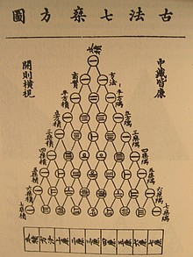

*Blaise Pascal* (1623 ; 1662) fait la découverte d’un triangle arithmétique, appelé aujourd'hui "triangle de Pascal". Son but est d'exposer mathématiquement certaines combinaisons numériques dans les jeux de hasard et les paris. Cette méthode était déjà connue des perses mais aussi du mathématicien chinois *Zhu Shi Jie*(XIIe siècle).

Ci-contre, le triangle de *Zu Shi Jie* extrait de son ouvrage intitulé *Su yuan zhian* (1303).

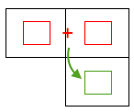Le tableau qui suit se complète de proche en proche comme combinaisons répondant à la propriété du triangle de Pascal.

Par exemple, ci-dessous, on a : 10 + 5 = 15

 **Vidéo** [**https://youtu.be/6JGrHD5nAoc**](https://youtu.be/6JGrHD5nAoc)

↓ Exemple pour $\left(\begin{matrix}4 \\ 2\end{matrix}\right)$

|  |  |  |  |  |  |  |  |
| --- | --- | --- | --- | --- | --- | --- | --- |
| $$k$$ $$n$$ | 0 | 1 | **2** | 3 | 4 | 5 | 6 |
| 0 | 1 |  |  |  |  |  |  |
| 1 | 1 | 1 |  |  |  |  |  |
| 2 | 1 | 2 | 1 |  |  |  |  |
| 3 | 1 | 3 | 3 | 1 |  |  |  |
| **4** | 1 | 4 | $\left(\begin{matrix}4 \\ 2\end{matrix}\right)$ =6 | 4 | 1 |  |  |
| 5 | 1 | 5 | 10 | 10 | 5 | 1 |  |
| 6 | 1 | 6 | 15 | 20 | 15 | 6 | 1 |

↑ Exemple pour $\left(\begin{matrix}6 \\ 4\end{matrix}\right)=\left(\begin{matrix}5 \\ 3\end{matrix}\right)+\left(\begin{matrix}5 \\ 4\end{matrix}\right)$.

**Partie 2 : Application à la loi binomiale**

Propriété : Soit une variable aléatoire $X$ qui suit la loi binomiale de paramètres $n$ et $p$.

$$P\left(X=k\right)=\left(\begin{matrix}n \\ k\end{matrix}\right)p^{k}{\left(1-p\right)}^{n-k}$$

Méthode : Calculer les probabilités d'une loi binomiale

 **Vidéo** [**https://youtu.be/1gMq2TJwSh0**](https://youtu.be/1gMq2TJwSh0)

Une urne contient 5 boules gagnantes et 7 boules perdantes. Une expérience consiste à tirer au hasard 4 fois de suite une boule et de la remettre.

On appelle $X$ la variable aléatoire qui associe le nombre de tirages gagnants.

a) Justifier que $X$ suit une loi binomiale.

b) Calculer la probabilité d'obtenir 3 boules gagnantes.

**Correction**

a) On répète 4 fois de suite de façon identique et indépendante une épreuve à deux issues :

boules gagnantes (5 issues) ; boules perdantes (7 issues).

Le **succès** est d’obtenir une boule gagnante.

La **probabilité du succès** sur un tirage est égale à $\frac{5}{12}$.

La variable aléatoire $X$ suit donc la loi binomiale de paramètres : $n=4$ et $p=$ $\frac{5}{12}$.

Probabilités des 3 succès.

Probabilités des $4-3=1$ échec.

Nombre de combinaisons de 3 succès parmi 4 épreuves.

$$b)$$

$$P\left(X=3\right)=\left(\begin{matrix}4 \\ 3\end{matrix}\right){\left(\frac{5}{12}\right)}^{3}{\left(1-\frac{5}{12}\right)}^{4-3}$$

$$=\left(\begin{matrix}4 \\ 3\end{matrix}\right){\left(\frac{5}{12}\right)}^{3}{\left(\frac{7}{12}\right)}^{1}$$

$$=4×\frac{125}{1728}×\frac{7}{12}$$

$$=\frac{875}{5184}≈0,17.$$

**La loi binomiale avec la calculatrice :**

 **Vidéo** [**https://youtu.be/ZIy1AWJu8tg**](https://youtu.be/ZIy1AWJu8tg)(avec TI)

 **Vidéo** [**https://youtu.be/TO1ym3lJCQo**](https://youtu.be/TO1ym3lJCQo)(avec Casio)

 **Vidéo** [**https://youtu.be/RZsNHNhWlsg**](https://youtu.be/RZsNHNhWlsg)(avec HP)



Hors du cadre de la classe, aucune reproduction, même partielle, autres que celles prévues à l'article L 122-5 du code de la propriété intellectuelle, ne peut être faite de ce site sans l'autorisation expresse de l'auteur.

[*www.maths-et-tiques.fr/index.php/mentions-legales*](http://www.maths-et-tiques.fr/index.php/mentions-legales)